Образотворче мистецтво 5 клас

*Тема1. Графіка. Початок зоряного шляху (8г).*

Урок №1 Графіка. Виражальні можливості графіки. « Космічна рослина»

Урок№2 Силует. Техніка плямографії. «Силуети зоряної флотилії» .

5 кл Урок 1. Графіка. Виражальні можливості графіки. « Космічна рослина»

Сьогодні ми попрацюємо з уявою та знанням образотворчої грамоти.

«Рисунок в образотворчому мистецтві»

Неможливо створити цікаві графічні або живописні композиції без уміння виконувати рисунок. Свого часу Мікеланджело Буонаротті, славетний італійський художник епохи Відродження, стверджував, що рисунок – це «джерело і душа» всіх видів образотворчого мистецтва.

Слово «рисунок» – це термін, що означає графічне зображення; створення образу за допомогою ліній, рисок, штрихів, плям, важливих для пізнання предметів: форми, розміру, будови чи руху.

*Рисунок* – створення образу за допомогою ліній, рисок, штрихів, плям

Рисунок може бути самостійним графічним твором, а також навчальним чи підготовчим. Наприклад, ескіз, начерк.

Рисунок складає основу графіки. Сучасне життя неможливо уявити без неї, адже на кожному кроці ми зустрічаємося з творами цього виду мистецтва. Наприклад: журнали, газети, книги, листівки, марки, афіші етикетки тощо.

Розповідь про графіку

Отож, сьогодні ми продовжимо знайомитися з мистецтвом графіки та її виражальними властивостями, а також удосконалимо творчі графічні здібності.

*Графіка* (з грецької «пишу, рисую») – це вид образотворчого мистецтва, твори якого створюють на площині за допомогою ліній, штрихів, крапок і плям різними графічними матеріалами: олівцем, ручкою, вугіллям, соусом, сангіною.

В історії образотворчого мистецтва термін «графіка» спочатку використовували тільки щодо письма та каліграфії. Нове значення термін одержав наприкінці XIX – на початку XX ст. у зв’язку з бурхливим розвитком промислової поліграфії. Він дав змогу створювати багато екземплярів малюнків за допомогою друкарських машин.

Розповідь про види графіки за призначенням

Графіку в наш час можна зустріти майже на кожному кроці. За призначенням розрізняють кілька її видів: книжкову, плакатну, промислову та станкову.

Станкову графіку ще називають оригінальною . До неї належать твори, які автор виконує вручну. Їх можна побачити на різних виставках чи в музеях. Використовують такі вироби для прикрашання інтер’єрів житлових чи громадських споруд.

Розповідь про виражальні засоби графіки

У багатстві виражальних засобів мистецтва графіки краще пересвідчитися на конкретних прикладах.

*Лінія* – основний засіб вираження у графіці. Вона буває тонкою, вишуканою, колючою та злою, а ще – живою, напруженою, ніжною, мереживною та оксамитовою. Асоціативних ліній може бути безліч, адже кожна – неповторна.

*Штрих* інколи називають короткою лінією, проте це не зменшує його виражальних можливостей. Він, як і лінія, може бути колючим, наче їжак; м'яким і пухким, як сніжинка; стрімким або повільним, немов струмок. Виконання різними графічними матеріалами підсилює його виразність.

*Пляма* – це однотонне зображення без чітких зовнішніх контурів. Надаючи звичайній плямі чітких контурів, ми можемо перетворити її на цікавій образ.

Розповідь про графічні матеріали

Художники-графіки використовують різні графічні матеріали. Їх назви визначають назви техніки: якщо рисунок виконано вугіллям, кажуть, що працюють у техніці вугілля.

Кожний матеріал дає можливість створювати різні за накресленням та виразністю лінії, штрихи, крапки, плями.

Для вугілля і крейди всіх кольорів характерні м'якість та оксамитовість.

Подібні до цієї техніки – сангіна і пастель. Усі вони належать до групи глинястих матеріалів і різняться м’якістю та кольором.

Для пера характерні ювелірна мереживність, декоративність.

Для рисунка пензлем властиві м'якість окреслень, перетікання форм, тональні переходи.

Для нанесення яскравих ліній чи штрихів використовують кольорові олівці, фломастери, гелеві ручки.

*Практична робота «Космічна рослина»*

Сьогодні ми створимо оригінальні рисунки за допомогою простих графічних матеріалів.

Пофантазуйте і мовою графіки (лініями, штрихами, крапками та плямами) створіть образи лагідної та злої рослин (дерева чи квітки), яка може існувати на іншій планеті. Вона може бути вигаданою…

Працювати варто на половині аркуша паперу, оскільки основну увагу ми приділятимемо зображенню рослини графічними засобами виразності, а це потребує багато зусиль та часу. Кладемо аркуш відповідно задуму – по вертикалі чи по горизонталі.

Створюємо простір для нашої рослини: проводимо лінію горизонту.

Розмір зображення повинен бути не надто малим, і не завеликим для обраного формату.

Проводимо допоміжну лінію, яка позначає висоту рослини.

Промальовуємо основні складові будови рослини: стебло чи стовбур, листя чи крону та інше (квіти, плоди, пуп'янки). За допомогою ліній різного характеру передаємо характерну зовнішність рослини.

Використовуючи мову графіки, передаємо фактуру рослини, створюємо її неповторний характер. Щоб не розтерти рукою штрихи та лінії, використовуємо додатковий аркуш паперу.

Біля нашої рослини живуть ще й інші. Різними лініями та штрихами передаємо їх.

Витираємо зайві лінії, щоб композиція була більш охайною.

Питання:

Що називають графікою?

Що є мовою графічного мистецтва?

Які графічні матеріали ви знаєте?

Які є види графіки за призначенням?

Підсумки

Сьогодні ми продовжили знайомство з мистецтвом графіки та її виражальними властивостями, вдосконалили свої творчі графічні здібності. Попереду ще багато цікавого і корисного!

5 кл Урок 2. Силует. Техніка плямографії. «Силуети зоряної флотилії» .

Сьогодні ми спробуємо малювати за допомогою тіней.

«Виникнення силуету»

Дуже просто виконати зображення вази, якщо обвести її. Давньогрецька легенда, розповідає, що саме таким способом донька царя Дібутара намалювала на стіні будинку зображення свого коханого. Вона обвела його тінь. Відтоді грецькі вази почали прикрашати чорними профільними фігурами.

Мистецтво силуету відродилося у Франції. Поява сучасної назви цього способу зображення пов'язана ще з однією історичною особою – міністром фінансів Франції Етьєном де Силуетом. Він усіляко намагався обмежити витрати короля – особисті й на утримання королівського двору Людовіка ХV. За це Етьєна де Силуета висміяв невідомий художник, який зобразив міністра фінансів у вигляді тіні, натякаючи на економію фарб. Таким чином подібне зображення отримало назву силует .

Отже, ми познайомимося з силуетом як різновидом рисунка, дізнаємося про справжніх майстрів цієї техніки, а також самі виконаємо силуетний рисунок.

Спробуйте визначити, що є найважливішою особливістю силуетного зображення.

Поміркуйте, чи розрізняємо ми кольори в силуетних зображеннях.

Чи бачимо ми на силуетах окремі деталі, риси?

Контур предмета повинен бути чітким, щоб глядач міг легко впізнати зображення.

Це все і є мовою силуетного рисунка.

*Силует* – це площинне однотонне зображення постаті чи предмета суцільною плямою, що нагадує тінь.

Зазвичай силует виконують чорною тушшю по білому, але це не єдиний спосіб! Його ще витинають із темного паперу й наклеюють на світле тло (можна зробити й навпаки).

Який вид народного мистецтва нагадує таке зображення?

На Сході дуже відома легенда-казка про злу фею Моргану. Вона любила дражнити стомлених мандрівників. Фея Моргана показувала їм у розжареній пустелі примарні квітучі оазиси, багатоводні озера, багаті міста з садами, що висять у повітрі, – і усе для того, щоб зраділі люди збилися з дороги. А коли марення розтавало в повітрі, вона сміялася з їх відчаю.

У минулому дивовижні видіння нерідко викликали в людей забобонний страх. Вони вважали, що це витівки злих духів. Ці явища жителі Північної Африки називали «Морями диявола». А в науці це назвали міражами. Вони часто набувають дивовижних форм. Наприклад, у Мессінській протоці в Північній Італії над морем високо в повітрі з’являються казкові палаци, середньовічні замки, танцюють люди-велетні, рухаються гігантські тварини і рослини. Ця фантастична картина безперервно змінює свій вигляд.

Отже, спробуймо і самі щось начаклувати за допомогою аркуша паперу і фарби!

*Практична робота «Силуети зоряної флотилії».*

З лівої сторони аркуша кладемо жовту, червону, оранжеву фарби. Шматочком картону розтягуємо їх. Ставимо кілька плям чорною фарбою , дмухаємо на них через трубочку.

Домальовуємо уявний образ (ми з вами вже починали це робити в початковій школі).

Питання:

Що таке силует?

Що є мовою силуетного рисунка?

Чи сподобалась вам техніка виконання роботи?

Красива веселка палає над світом,

Дарує проміння дорослим і дітям.

Чарівними барвами гарних тонів

Вона огортає бабусь і онуків.

Тепер ви дізнаєтесь, любії діти,

Що фарба вміє тужити й радіти,

Мінитися може у сяйві яснім.

Горіти червона, як мак навесні,

Світити оранжевим полум'ям сонця,

Постукати жовтим листком у віконце,

В зелене вбрання одягнутися в квітні

І сніг розтопити в струмочки блакитні,



Голубити хвилі у синьому морі,

Вночі колихать фіолетові зорі...

Здійнявшись над світом, палатиме красна

Незгасна барвиста веселка прекрасна.

Спробуй відгадати, за ким сумує казковий художник?

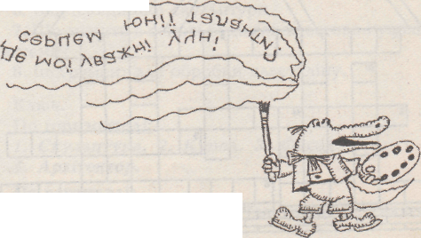

ПОРАДА: шукай допомоги у дзеркальця

**МАЛЮЄМО ЦИФРАМИ**

Завдання: використовуючи зображення цифр у різних масштабах, напрямках, створити малюнок (обличчя, пташку, тварину тощо)

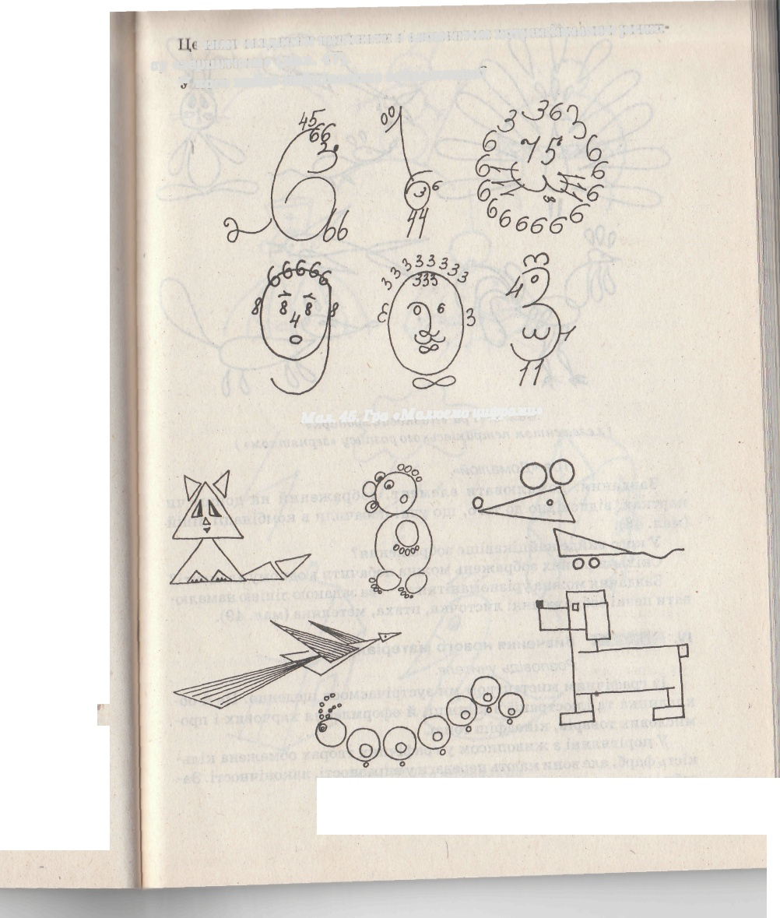

**«КАЗКОВИЙ ЗООПАРК»**

Завдання: використовуючи зображення однієї чи декількох геометричних фігур, намалювати стилізоване зображення казкового птаха чи тварини, максимально підкресливши його характерні особливості.

|  |  |  |  |  |  |  |
| --- | --- | --- | --- | --- | --- | --- |
| **Ж** | **в** | **и** | **і** | **в** | **к** | **о** |
| **т.** | 7 | | | | | **н** |
| **е** | **п** |
| **і** | **о** |
| **ц** | **в** | **-** | **с** | **с** | **у** | **и** |

В: «Живопис – це вікно у світ». Леонардо да Вінчі

|  |  |  |  |  |  |  |  |  |  |
| --- | --- | --- | --- | --- | --- | --- | --- | --- | --- |
| **Жи** | **ньо** | **во** | **ві** | **пис** | **доб** | **-** | **ра** | **це** | **жа** |
| **рб.** | **D:\Мои документы\Мои рисунки\картинки\J0160590.WMF** | | | | | | | | **вид** |
| **дож** | **є** |
| **фа** | **об** |
| **ху** | **дій** |
| **гою** | **ра** |
| **кий** | **сні** |
| **мо** | **зот** |
| **я** | **сть** |
| **по** | **вор** |
| **,** | **на** |
| **до** | **тва** | **за** | **тец** | **ні** | **мис** | **щи** | **го** | **пло** | **чо** |

В: Живопис – це вид образотворчого мистецтва, який художньо відображає дійсність на площині за допомогою фарб.

|  |  |  |  |  |  |  |  |  |  |  |  |  |  |  |
| --- | --- | --- | --- | --- | --- | --- | --- | --- | --- | --- | --- | --- | --- | --- |
|  |  |  | 1 |  |  | **О** |  |  |  |  |  |  |  |  |
|  |  |  |  |  |  | **Б** |  |  |  |  |  |  |  |  |
|  |  |  |  |  | 2 | **Р** |  |  |  |  |  |  |  |  |
|  |  |  |  |  |  | **А** |  |  |  |  |  |  |  |  |
|  |  |  |  | 3 |  | **З** |  |  |  |  |  |  |  |  |
|  |  |  |  |  |  | **О** |  |  |  |  |  |  |  |  |
| 4 |  |  |  |  |  | **Т** |  |  |  |  |  |  |  |  |
|  |  |  |  |  |  | **В** |  |  |  |  |  |  |  |  |
|  |  |  |  |  |  | **О** |  |  |  |  |  |  |  |  |
|  |  | 5 |  |  |  | **Р** |  |  |  |  |  |  |  |  |
|  |  |  |  |  |  | **Ч** |  |  |  |  |  |  |  |  |
|  |  |  | 6 |  |  | **Е** |  |  |  |  |  |  |  |  |
|  |  |  |  |  |  |  |  |  |  |  |  |  |  |  |

1. Мистецтво, у якому художнє відображення дійсності від­бувається засобами синтезу окремих видів

Мистецтва (гра акторів, музика, трюки, спецефекти).

1. Мистецтво проектуван­ня і будівництва споруд,  
   ансамблів, міст.
2. Мистецтво, у якому художнє відображення дійсності від­бувається у звуках.
3. Мистецтво, у якому художнє відображення дійсності від­бувається у слові.
4. Мистецтво, у якому художнє відображення дійсності від­бувається засобами синтезу окремих видів мистецтва (гра акторів, музика, слова, декорації).
5. Найновіший вид мистецтва.

|  |  |  |  |  |  |  |  |  |  |  |  |  |  |  |
| --- | --- | --- | --- | --- | --- | --- | --- | --- | --- | --- | --- | --- | --- | --- |
|  |  |  |  |  |  |  |  | **5** |  |  |  |  |  |  |
|  |  |  |  |  |  |  |  |  |  |  | **6** |  |  |  |
|  |  |  |  | **1** |  | **7** |  |  |  |  |  |  | **8** |  |
|  |  |  |  |  |  |  |  |  |  |  |  |  |  |  |
|  |  |  |  |  |  |  |  |  |  |  |  |  |  |  |
|  |  |  |  |  |  |  |  |  |  |  |  |  |  |  |
|  |  |  |  |  |  |  |  |  |  |  |  |  |  |  |
|  |  |  |  |  |  |  |  |  |  |  |  |  |  |  |
|  |  |  |  |  | **2** |  |  |  |  | **3** |  |  |  |  |
|  |  |  |  |  |  |  |  |  |  |  |  |  |  |  |
|  |  |  |  |  |  |  |  |  |  |  |  |  |  |  |
|  | **4** |  |  |  |  |  |  |  |  |  |  |  |  |  |
|  |  |  |  |  |  |  |  |  |  |  |  |  |  |  |

1. Мистецтво проектування і будівництва споруд, ансамб­лів, міст.
2. Мистецтво, у якому художнє відображення дійсності від­-  
   бувається у зорових образах.
3. Мистецтво, у якому художнє відображення дійсності від­бувається засобами синтезу окремих видів мистецтва (гра  
   акторів, музика, трюки, спец­ефекти).
4. Найновіший вид мистецтва.
5. Мистецтво, у якому художнє відображення дійсності від­бувається у слові.
6. Мистецтво, у якому худож­нє відображення дійсності  
   відбувається у трюках, магії, дресируванні, акробатиці.
7. Мистецтво, у якому художнє відображення дійсності від­бувається у звуках.
8. Мистецтво, у якому художнє відображення дійсності від­бувається засобами синтезу окремих видів мистецтва (гра  
   акторів, музика, слова, деко­рації).

***У відведені клітинки впиши назви трьох основних кольорів.***

|  |  |  |  |  |  |  |
| --- | --- | --- | --- | --- | --- | --- |
|  |  |  |  |  |  |  |
|  |  |  |  |  |  |  |
|  |  |  |  |  |  |  |
|  |  |  |  |  |  |  |
| **О** | **С** | **Н** | **О** | **В** | **Н** | **І** |
|  |  |  |  |  |  |  |
|  |  |  |  |  |  |  |
|  |  | 2 |  |  |  |  |
| 1 |  |  |  | 3 |  |  |

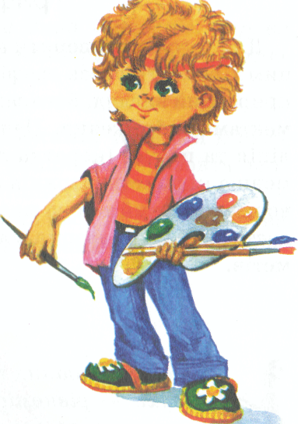

1. 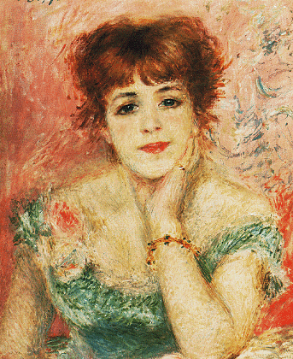
2. 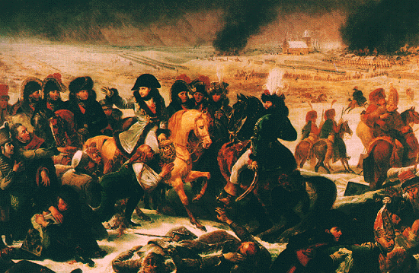
3. 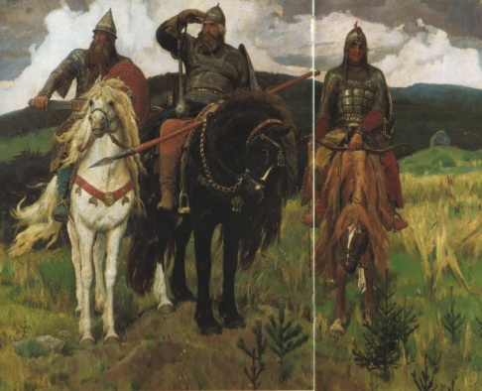
4. 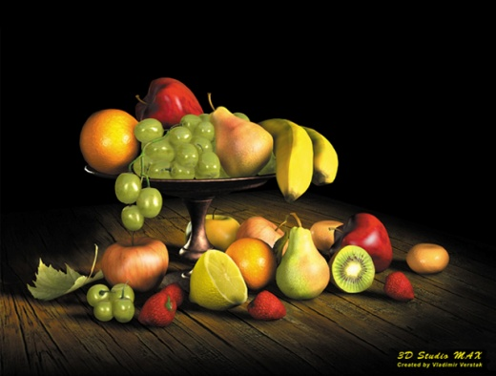
5. 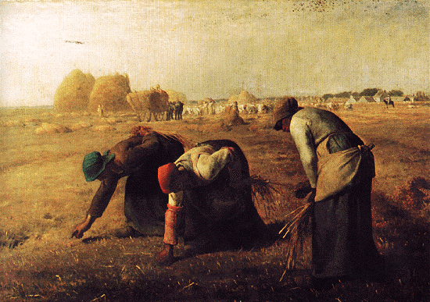
6. 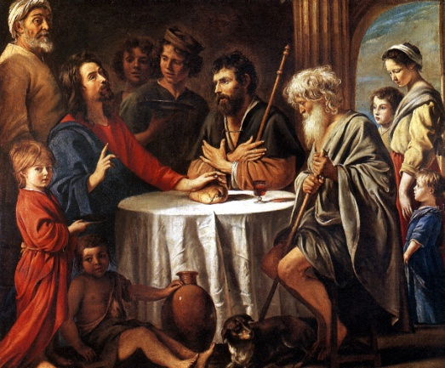
7. 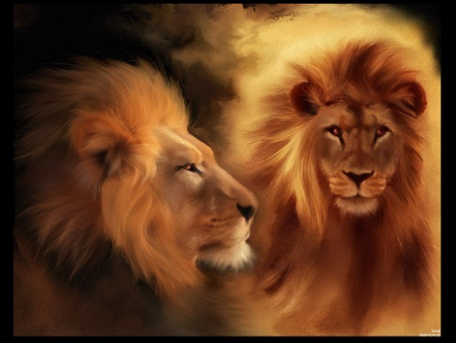
8. 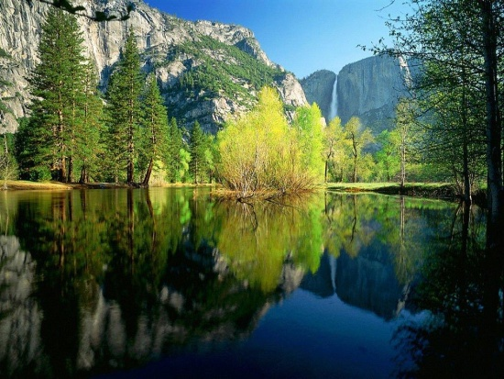
9. 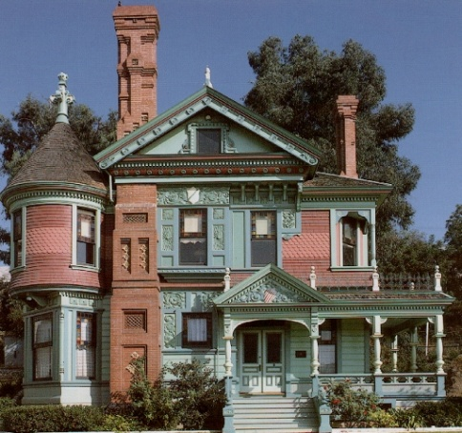
10. 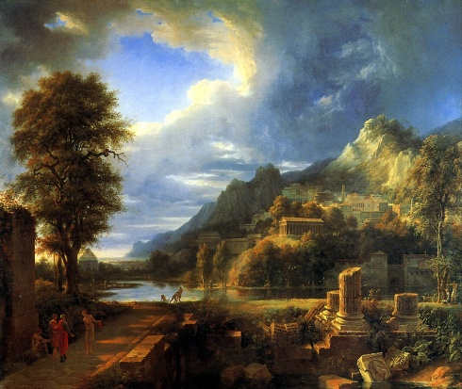
11. 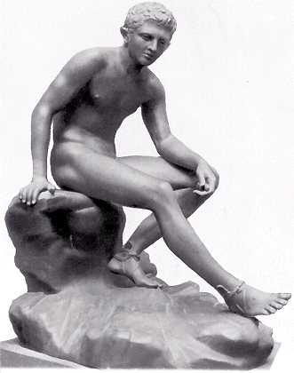
12. 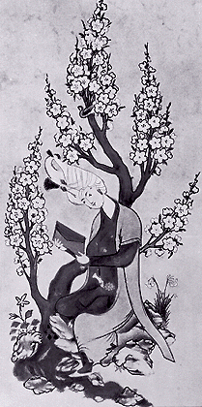
13. 